Unidad : Ciencias de la Vida 4°Básico | Guía didáctica para el docente /Clase N°8
Contenidos a trabajar: Cadenas alimentarias | Modelo: Modelo de indagación guiada
Recursos: Sala de laboratorio, texto de ciencias naturales, TIC´s, guía de apoyo. | Tiempo estimado: 90 minutos

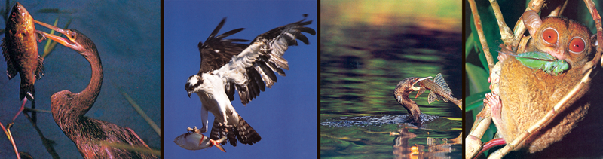

Fases de la clase | Acciones del docente
Inicio:  Focalización | - Pida a sus estudiantes que se dirijan a la página 30 del texto de ciencias naturales.  - Entregue la guía de apoyo para el estudiante perteneciente a esta clase. (Adjunta en su la página web en el ítem Guías de apoyo)  - Realice la pregunta de focalización ¿Cómo crees que obtienen los alimentos los seres vivos?  - Apoye el inicio de su clase con imágenes de acuerdo a la pregunta de focalización.  (Puede acudir a su página web o la del estudiante en el ítem recursos)
Desarrollo:  Exploración  Reflexión | - Motive a sus estudiantes a realizar el ¡Explóralo! Que aparece en su texto de Ciencias Naturales en la página 30.  *Dicha exploración tiene como objetivo principal observar cómo afecta el azúcar a la levadura.  - Dé a conocer las instrucciones de el ¡Explóralo! Que aparecen en su página web en el ítem recursos  - Es importante que fomente el trabajo colaborativo entre los estudiantes.  Para esto puede utilizar grupos de trabajo permanentes de acuerdo a la lista o bien a la distribución física del aula o laboratorio. En el caso de que su establecimiento no cuente con un laboratorio, adecué su sala de clases para llevar a cabo de mejor forma este experimento.  - Una vez finalizada la exploración, pida que registren lo realizado en la fase de exploración el su bitácora.  - Solicite de manera voluntaria que compartan sus observaciones.  - Lleve a sus estudiantes a la etapa de reflexión, donde se refuerce el contenido a trabajar de la clase a través de un video educativo inserto en la página web del estudiante y de lo registrado en su guía de apoyo.
Cierre:  Activación | Refuerce las predicciones planteadas al comienzo de la clase y lo realizado por ellos durante la clase.

